**Küsimused**

**Küsimus nr 1:** Palun esitage Tartu linnas Raatuse tn 85 asuva korterelamu-büroohoone kohta järgmine info:

1. Milline on hoone energiamärgise klass?
2. Mitu elu- ja mitteeluruumi paikneb hoones?
3. Kui suur on hoones paikneva büroo-osa pindala?

Vastus:

1. B
2. 21 eluruumi ja 3 mitteeluruumi
3. 192,6 m2

**Küsimus nr 2:** Hoonele aadressil Tartu maakond, Kastre vald, Kurepalu küla, Mõraoja vkt 7 on 03.05.2021.a väljastatud ehitusluba nr 2112271/14239 ehitise laiendamiseks üle 33% olemasolevast mahust ja olemasoleva hoone kompleksseks rekonstrueerimiseks. Palun tooge välja, kui suur on ehitusloa järgne suletud netopind ning mis on ehitusloa järgne katusekatte materjali liik?

Vastus: Hoone ehitusloa järgne snp on 214,8 m2 ja katusekatte materjali liik katusekivi.

**Küsimus nr 3:** Esitage palun info Tallinna linnas Kristiine linnaosas Värvi tn 5 hoonele väljastatud ehitus- ja kasutuslubade kohta. Vastus esitada kirjalikult sellisel tasemel nagu seda tuleb teha eksperthinnangus (kuvatõmmise esitamine ei ole vajalik ning samuti ei ole käesoleva ülesande raames vajalik esitada infot ehitustööde alustamise kohta).

**Vastus:**

1. 06.10.2010.a. on väljastatud ehitusluba nr 45814 ehitise rekonstrueerimiseks (büroo- ja tootmishoone rekonstruktsioon);
2. 06.07.2016.a. on väljastatud ehitusluba nr 1612271/07929 ehitise ümberehitamiseks (fassaadi rekonstrueerimine, välimiste avatäidete asendamine);
3. 04.04.2017.a. on väljastatud kasutusluba nr 1712371/04710 ehitise ümberehitamisel;
4. 12.07.2022.a. on väljastatud ehitusluba nr 2212271/18176 ehitise ümberehitamiseks (muu rekonstrueerimine, ette nähtud rekonstrueerida osa ol.ol. hoone kuuenda korrusest. Endiste tehnoruumide asemele on projekteeritud bürooruumid).

**Küsimus nr 4:** Palun esitage Tapa linnas asuva Suve tn 6a kohta:

1. Mis on maatüki kehtiv sihtotstarve maakatastris?
2. Mis on maatüki maakasutus kehtiva üldplaneeringu andmetel?
3. Kui suur on kehtiva üldplaneeringu järgi elamute ehitamiseks määratud ehitusõigusega krundi miinimumsuurus Tapa linnas?

**Vastus:**

1. Sihtotstarbeta maa 100%
2. E – Elamuala
3. 1200 m2

**Küsimus nr 5:** Hindate Sagari tn 10 (78401:101:7368) kinnisasja Tallinna linnas Haabersti linnaosas. Palun esitage kinnisasjaga seotud detailplaneeringu info:

1. Kehtestatud detailplaneeringu nimi ja kehtestamise aeg
2. Suurim lubatud hoonete arv krundil
3. Kuvatõmmis detailplaneeringu põhijoonisest, kus oleks näha kõik Sagari tänava äärde planeeritud krundid ja eristatud (noolega osundatud) Sagari tn 10 kinnisasja asukoht.

**Vastus:**

1. Järvetipu arendusala detailplaneering (DP020570), kehtestatud 08.02.2023
2. 2 (põhi- ja abihoone)
3. Väljavõte detailplaneeringu põhijoonisest:

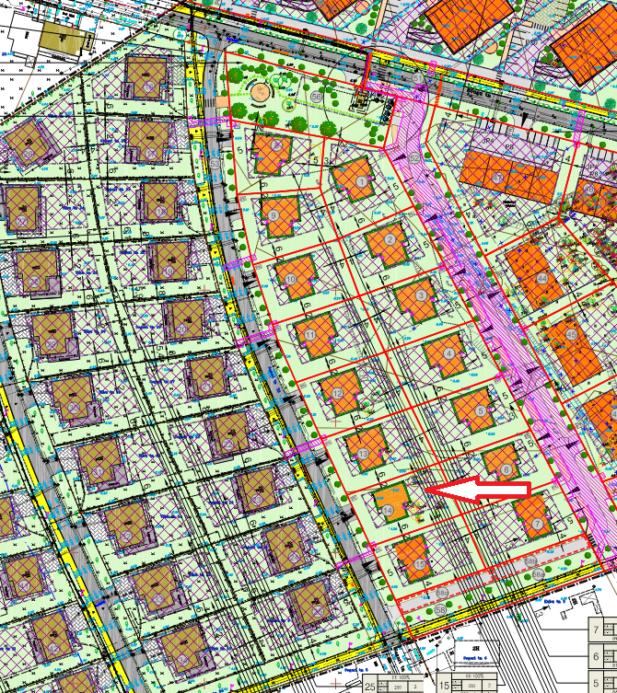

**Küsimus nr 6:** Hindate riigi omandis olevat Tallinna mnt 29a kinnisasja Lääneranna vallas Virtsu alevikus. Palun esitage kinnisasja kohta järgmine info:

1. Kuvatõmmis (aluskaart ortofoto) hinnatavast maatükist, millel on näha katastriüksuste piirid ja kus on näidatud, kas hinnatav objekt asub üleujutuse riskiga alal.
2. Milline on üleujutuse esinemise prognoositav esinemistõenäosus?

**Vastus:**

1. 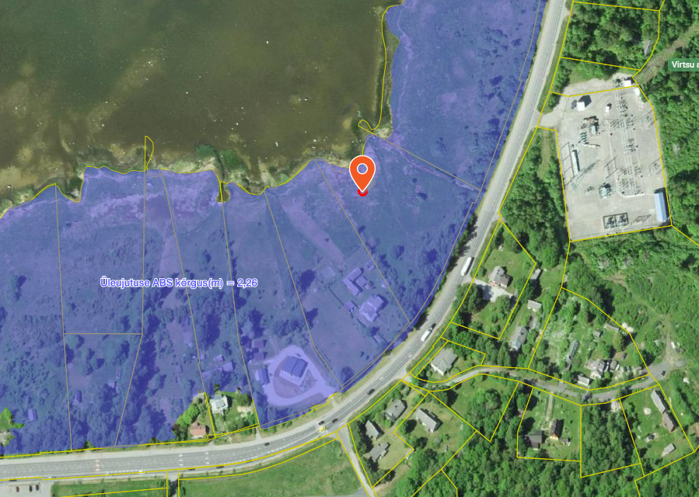
2. Esinemise tõenäosus 1x 10 aasta jooksul

**Küsimus nr 7:** Palun kirjeldage juurdepääsu Järva maakonnas Järva vallas Kuusna külas asuva Pae katastriüksuseni peale Tartu-Jõgeva-Aravete teelt mahapööramist. Juurdepääsu kirjeldamisel esitage:

1. Tee nimi
2. Katte liik (esitage täpne nimetus registri järgselt)
3. Kasutusviis (avalik/mitteavalik)

**Vastus:**

1. Metsla tee
2. Kruuskate
3. Mitteavalik

**Küsimus nr 8:** Palun esitage Lääne-Viru maakonnas Haljala vallas asuva Karli katastriüksuse (88702:002:0158) kohta järgmine info:

1. Mis on valdav kõlvik ja kui suure osa protsentides moodustab valdava kõlviku osa üldpindalast?
2. Esitage maatüki (terviku) kehtiv maksustamishind eurodes.

Vastus:

1. Looduslik rohumaa 96%
2. 21 880 eurot

**Vastake registriosa nr 7378350 väljavõttelt (mille leiate desktopilt) nähtuvate andmete põhjal järgmisele kolmele küsimusele (küsimused 9-11):**

**Küsimus nr 9:** Nimetage väljavõtte tegemise hetke seisuga kinnistut koormavad piiratud asjaõigused ning isikud, kelle kasuks on piiratud asjaõigused seatud!

**Vastus:**

1) Isiklik kasutusõigus tehnovõrgu või rajatise seadmiseks Elektrilevi OÜ kasuks;

2) Hüpoteek summas 45 000,00 eurot Hüpoteeklaen OÜ kasuks;

3) Hüpoteek summas 15 000,00 eurot Hüpoteeklaen AS kasuks;

4) Hüpoteek summas 30 000,00 eurot Hüpoteeklaen AS kasuks.

**Küsimus nr 10:** Millisest ajahetkest (PP.KK.AAAA) kuni millise ajahetkeni (PP.KK.AAAA) oli kinnistu omanikuks Merilyn Alt?

**Vastus:** 06.04.2017 kuni 11.09.2018.

**Küsimus nr 11:** Milline on kinnistu pindala väljavõtte tegemise hetke seisuga ja millisest registrist on andmed pindala kohta üle võetud?

**Vastus:** 3,49 ha. Andmed on üle võetud maakatastrist.

**Küsimus nr 12:** Palun leia kui palju kinnisasja ostu-müügi tehinguid toimus Võru maakonnas 2023. aastal kokku ja kui suure osa protsentuaalselt moodustasid tehingud elamumaadega arvult ja väärtuselt. Millise sihtotstarbega tehingud olid kogupinna arvestuses ülekaalus?

**Vastus**: Kokku toimus 821 ostu-müügi tehingut ja elamumaad moodustasid tehingute arvust 26% ja väärtusest 23%.

Kogupinna arvestuses olid ülekaalus maatulundusmaa sihtotstarbega tehingud.

|  |  |  |  |
| --- | --- | --- | --- |
| Kinnisasja tehingud sihtotstarvete järgi | |  |  |
| Võru maakond ajavahemikul 1.01.2023 kuni 31.12.2023 (ainult ostu-müügi tehingud) | | | |
| 17.04.2024 |  |  |  |
|  |  |  |  |
| Arv, Kogupind (ha), Koguväärtus (eur) | |  |  |
| **Nimi** | **Arv** | **Kogupind (ha)** | **Koguväärtus (eur)** |
| elamumaa | 213 | 118 | 9 435 278 |
| maatulundusmaa | 514 | 3 058 | 27 219 820 |
| muu | 19 | 20 | 370 757 |
| segamaa | 14 | 35 | 666 325 |
| tootmismaa | 42 | 38 | 2 107 733 |
| ärimaa | 19 | 4 | 689 298 |
| **KOKKU** | **821** | **3 272** | **40 489 211** |
| Elamumaade osakaal tehingute arvust | 26% |  |  |
| Elamumaade osakaal tehingute koguväärtusest | |  | 23% |

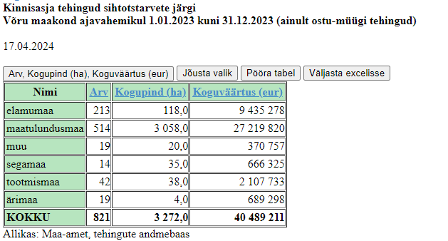

Väljavõte Maa-ameti kinnisvara hinnastatistika päringust (17.04.2024)

**Küsimus nr 13:** Mis summas väljastati Eestis kinnisvara tagatisel eluasemelaenusid 2023. aasta teises pooles? Palun esitada lahenduskäik ja kuvatõmmis kasutatud allikast.

**Vastus:** 137,3 + 144,5 + 137,7 + 137,6 + 137,7 + 142,9 = 837,7 miljon EUR

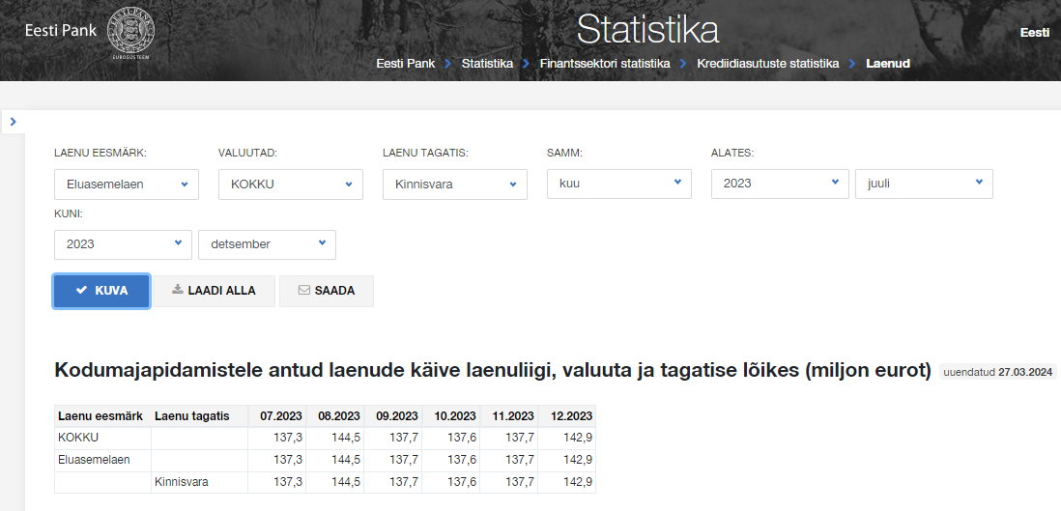

**Küsimus nr 14:** Kui suur oli 2024. aasta märtsis korteri ruutmeetri pakkumishind linnasisestes linnades Tartus ja Pärnus tuginedes kinnisvaraportaali kv.ee statistikale? Kummas linnas on pakkumishinnad kõrgemad ja kui mitu %? Palun lisada kuvatõmmis kasutatud allikast koos andmetega.

**Vastus:**

Tartus oli pakkumishind 2393,5 EUR/m2 ja Pärnus 3259,1 EUR/m2.

Pärnus on pakkumishinnad ca 36% kõrgem kui Tartus.

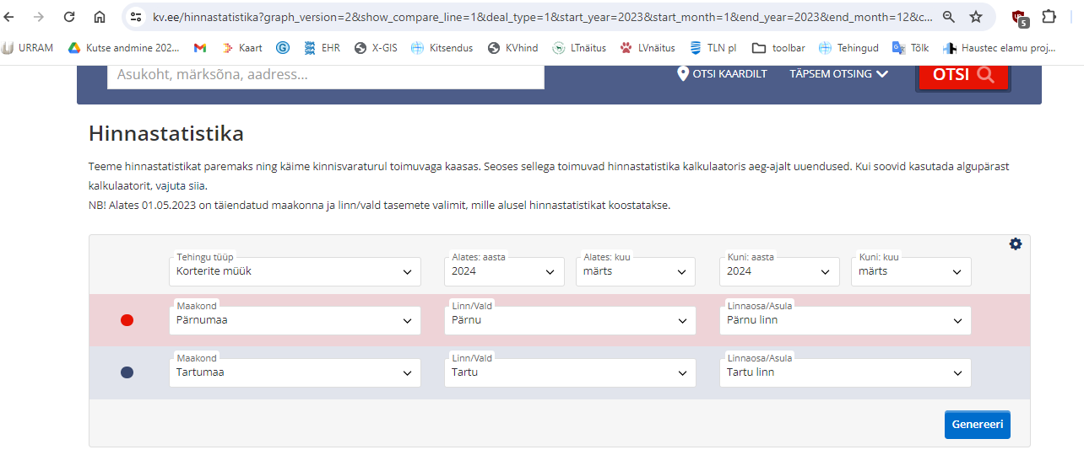

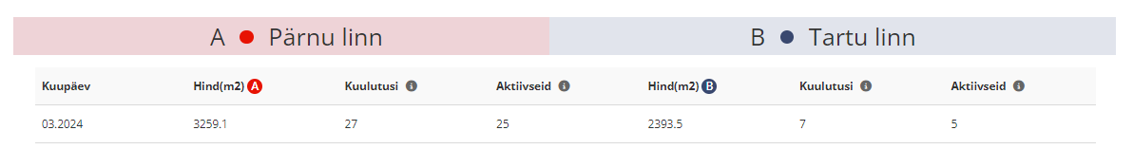

**Küsimus nr 15:**

1. Milline oli 2018–2023. aa IV kvartali seisuga tööstushooneindeksi väärtus ehitusmasinate ja ehitusmaterjali lõikes võrreldes 1997. aastaga?

Vastus esitada kuvatõmmisena

1. Eelmises punktis esitatud andmete põhjal arvuta, kui palju protsentuaalselt kallinesid ehitusmasinad ja ehitusmaterjal 2023. aasta lõpuks võrreldes 2018. a lõpuga

**Vastused:**

1)

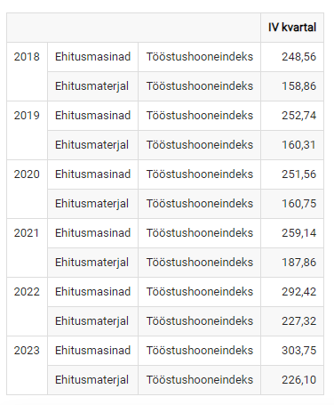

2)

Ehistusmasinate kallinemine:

$$\frac{303,75}{248,56}-1≈22,20\%$$

Ehitusmaterjali kallinemine:

$$\frac{226,10}{158,86}-1≈42,33\%$$

Allikas: <https://andmed.stat.ee/et/stat/majandus__hinnad/IA10/table/tableViewLayout2>